Comme vous l'avez constaté les Molniya et Albatros sont devenu beaucoup plus compliqué à attaquer sous FC2.
J'ai effectué quelques tests dont voici les résultats, ainsi qu'une proposition de procédure d'attaque R-Mer.
Le Moooolniiiiiiyaaa (Tarantul-3)
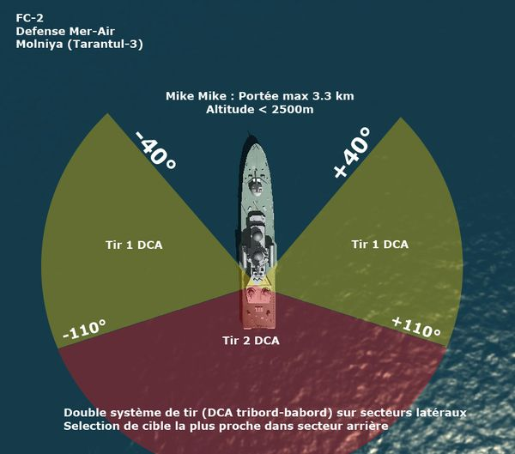
Le Molniya dispose de deux DCA situées sur la plage l'arrière.
Les secteurs de tir :
> Il y a donc un secteur aveugle de 80° à l'avant (40° de chaque côté)
> Entre 40° et 110° une seule DCA entre en action
Cependant si deux avions approchent simultanément latéralement le Molniya, les deux DCA Babord et Tribord tirent simultanément sur les 2 avions.
> Dans le secteur arrière (110°-110°) les deux DCA tirent ensemble sur une seule cible (la plus proche).
Les portées :
Le Molniya allume son radar de poursuite à partir de 9km
Le tir est déclenché à un peu plus de 3km (pour un avion convergent sur la cible à une vitesse de 500km/hr)
Le plafond de tir est de 2500m
D'après mes tests le radar ne peut pas guider une attaque SEAD Kh25MPU ou Kh-58U
(à confirmer par les as de la 72nd) .
Procédure d'attaque :
> Le plus simple est une attaque frontale à la S24 par exemple, légèrement décalée (30° avant) permettant de breacker avant d'atteindre la cible.
> Une autre possibilité, si plusieurs Molniya sont en auto protection consiste à envoyer un avion chèvre en secteur arrière à 2500m d'altitude. Il capturera le suivi radar jusqu'à la vertical du Molniya.
Un deuxième appareil juste derrière, plus bas à alors la possibilité d'effectuer son attaque sans être inquiété.
L'Albatros (Grisha-5)
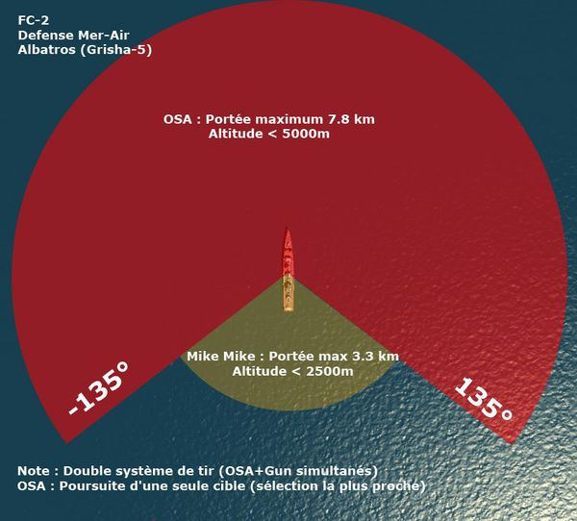
L'Albatros dispose d'un SAM OSA situé sur la plage avant et d'une DCA sur la plage arrière.
Les secteurs de tir :
> L'OSA tir dans un secteur Avant de 270° (de -135° à +135°).
(C'était 180° sous FC1)
> Dans le secteur arrière (135°-135°) la DCA prend le relais.
L'Albatros dispose d'un double système de guidage séparé pour l'OSA et la DCA qui peuvent tirer séparément sur deux avions.
Par contre l'OSA ne suit qu'une seule cible (la plus proche quelque soit l'altitude)
Les portées :
L'Albatros allume son radar de poursuite à partir de 9km
L'OSA shoot à un peu plus de 8km (pour un avion convergent sur la cible à une vitesse de 500km/hr)
Le plafond de tir de l'OSA est de 5000m exactement.
La DCA tir à un peu plus de 3km, avec un plafond de 2500m (comme pour le Molniya)
Le radar peut guider une attaque SEAD Kh25MPU ou Kh-58U
Procédure d'attaque :
> Le plus simple est une attaque SEAD secteur arrière.
> Une autre possibilité, consiste à envoyer un avion chèvre en secteur AV à 5000m d'altitude.
Il capturera le suivi radar jusqu'à la vertical de L'Albatros.
Un deuxième appareil juste derrière, plus bas a alors la possibilité d'effectuer son attaque sans être inquiété. Attention à ne pas dépasser la chèvre , ou l'OSA changera de cible.
Flotte mixte Albatros + Molniya
Procédure d'attaque :
La procédure sans risque consiste à shooter en premier les Albatros en Sead par une approche à 3000m en secteur Arrière
(hors de portée des OSA et des DCA).
Une fois les Albatros éliminés, on passera en secteur frontal dans l'angle mort des Molniya.
Voilà ... maintenant y'a plus qu'à s'entrainer
Miaou

